الاختبار الثاني في مادة العلوم الفيزيائية و التكنولوجية متوسطة : أبي ذر الغفاري –بوروبة –
السنة الدراسية: 2021/2022 مستوى : 3متوسط المدة : 1 ساعة و نصف
التمرين الأول؛
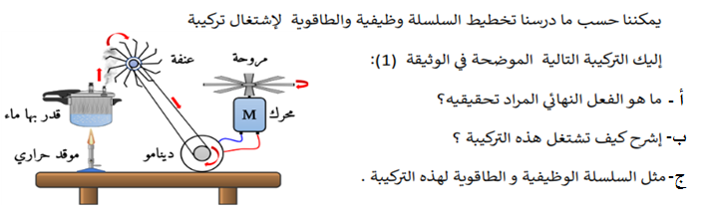

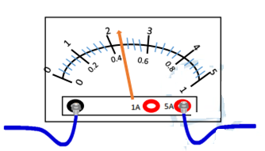
- الجهاز في الوثيقة التالية يستعمل لقياس مقدر فيزيائي
- ما اسم الجهاز الموضح في الوثيقة ؟ حدد اسم المقدار الفيزيائي المراد قياسه .
- كيف يوصل في الدارة الكهربائية ؟ وما رمزه النظامي ؟
نريد انجاز دارة كهربائية تحتوي على العناصر التالية : بطارية - قاطعة - أسلاك التوصيل –
مصباح –الجهاز الموضح في الوثيقة .
- بالاستعانة بالوثيقة أحسب هذا المقدار باستخدام العلاقة الفيزيائية .
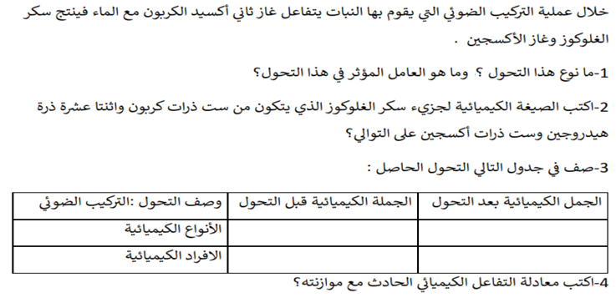
التمرين الثاني :

أقلب الصفحة الصفحة -1-
الوضعية الادماجية :
مروان و محمد يسكنان في نفس العمارة ، في كل بيت يوجد 4 مصابيح متماثلة ، تلفاز ، ثلاجة ، و غسالة .
الجدول التالي يبين استطاعة أجهزة كل بيت .
 |  | مصباح | تلفاز | ثلاجة | الغسالة
منزل مروان | الاستطاعة | 75W | 100W | 120W | 2700W
منزل محمد | الاستطاعة | 30W | 80W | 120W | 500W
- أحسب الاستطاعة الكلية للأجهزة في كل المنزل ؟
- أحسب الطاقة المستهلكة في كل المنزل خلال 180 دقيقة بالواط ساعي و الكيلو واط ساعي .
- أحسب المبلغ الواجب دفعه خلال 3 أشهر لكل منزل إذا علمت أن ثمن الكيلو واط الوحدة هو 5DA.
- في رأيك ماهو المنزل الإقتصادي و لماذا ؟

انتهى الصفحة -2- بالتوفيق للجميع

